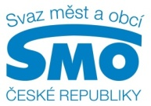
TISKOVÁ ZPRÁVA

Adepty na Nejlepšího starostu 2010-2014 už posuzuje odborná porota
Praha, 7. srpna 2014

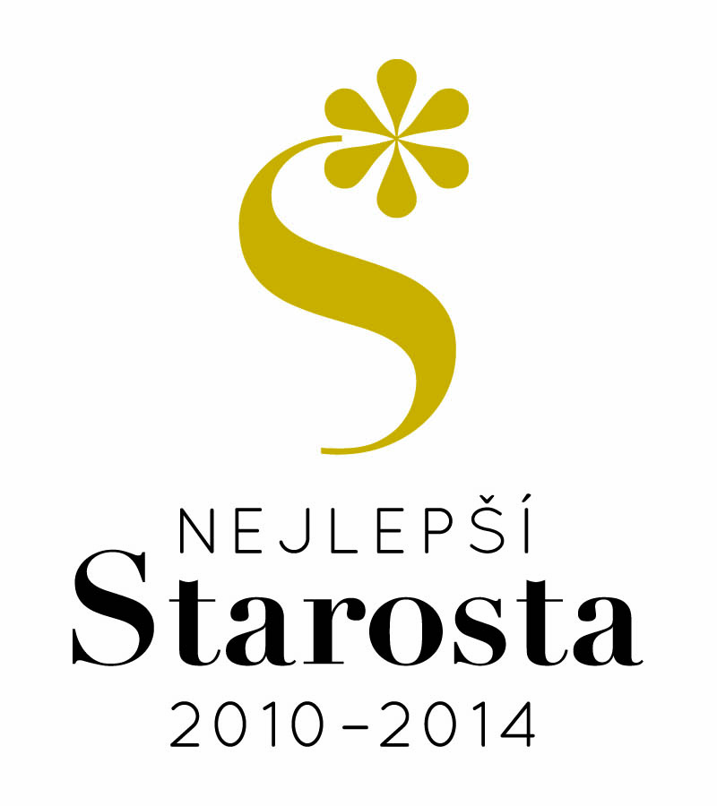
Na tři sta čelních představitelů samosprávy z celé České republiky bylo nominováno nebo se přihlásilo do soutěže Nejlepší starosta / primátor 2010-2014. Akci vůbec poprvé v historii pod záštitou prezidenta republiky Miloše Zemana pořádá Svaz měst a obcí ČR. O vítězích rozhoduje odborná porota složená se zástupců státní správy a externích expertů. Poprvé zasedala v polovině července.

„Chtěli jsme porotu, která nezaujatě posoudí všechna důležitá kritéria“, říká výkonná ředitelka Svazu měst a obcí ČR Jana Vildumetzová a dodává: „Proto jsme oslovili odborníky z ministerstev, akademické půdy i experty na finance. Na prvním jednání, které se konalo 18. července, členové poroty dostali podklady o všech přihlášených, které nyní vyhodnocují. Posuzují mimo jiné osobní přínos starosty pro obec či výsledky jeho činnosti. Znovu se sejdou v polovině srpna.“

Do soutěže „Nejlepší starosta 2010-2014“ se mohli starostové a primátoři hlásit sami nebo je mohl na Cenu veřejnosti nominovat kdokoliv. Obojí bylo třeba učinit nejpozději do 30. června 2014. Výsledky budou vyhlášeny ve Španělském sále Pražského hradu za účasti prezidenta republiky 16. září 2014.

Prestiž akce a význam poslání funkce starosty / primátora symbolizuje originální logo, které vytvořila společnost Kafka Design. Grafickým snadno zapamatovatelným symbolem je elegantní písmeno S (Starosta) v podobě stuhy zakončené ozdobným prvkem – hvězdičkou - jako „starosta s hvězdičkou“. Černo-zlatá barevnost zdůrazňuje výjimečnost ocenění „Nejlepší starosta 2010-2014“.

Generálními partnery soutěže „Nejlepší starosta 2010-2014“ jsou Kooperativa a Škoda Auto. Hlavními partnery Česká pošta a Česká spořitelna, partnery pak společnosti EKO-KOM, Grant-Thornton, Moser, Národní agentura pro dotace, O2 a Vera. Odbornou garanci má firma CRIF, produkci slavnostního večera zajišťuje Česká umělecká agentura.

Podrobnosti včetně potřebných kontaktů jsou k dispozici na webových stránkách Svazu měst a obcí ČR na adrese: http://www.smocr.cz/cz/nase-akce/nejlepsi-starosta-2010-2014/default.aspx.

Pro další informace kontaktujte:
- Štěpánka Filipová, mediální zastoupení Svazu měst a obcí ČR, mobil: 724 302 802, e-mail: filipova@smocr.cz

O Svazu měst a obcí ČR:
Svaz měst a obcí České republiky je celostátní, dobrovolnou, nepolitickou a nevládní organizací, založenou jako zájmové sdružení právnických osob. Členy Svazu jsou obce a města. Svaz měst a obcí ČR je partnerem pro vládní i parlamentní politickou reprezentaci. Podílí se na přípravě a tvorbě návrhů legislativních i nelegislativních opatření v oblastech týkajících se kompetencí obcí. Činnost Svazu je založena především na aktivitě starostů, primátorů a členů zastupitelstev obcí a měst, kteří se nad rámec svých povinností věnují i obecným problémům samosprávy. Svaz sdružuje více než 2 600 měst a obcí a svými členy tak čítá více než 8 milionů obyvatel České republiky. Další informace najdete na www.smocr.cz

